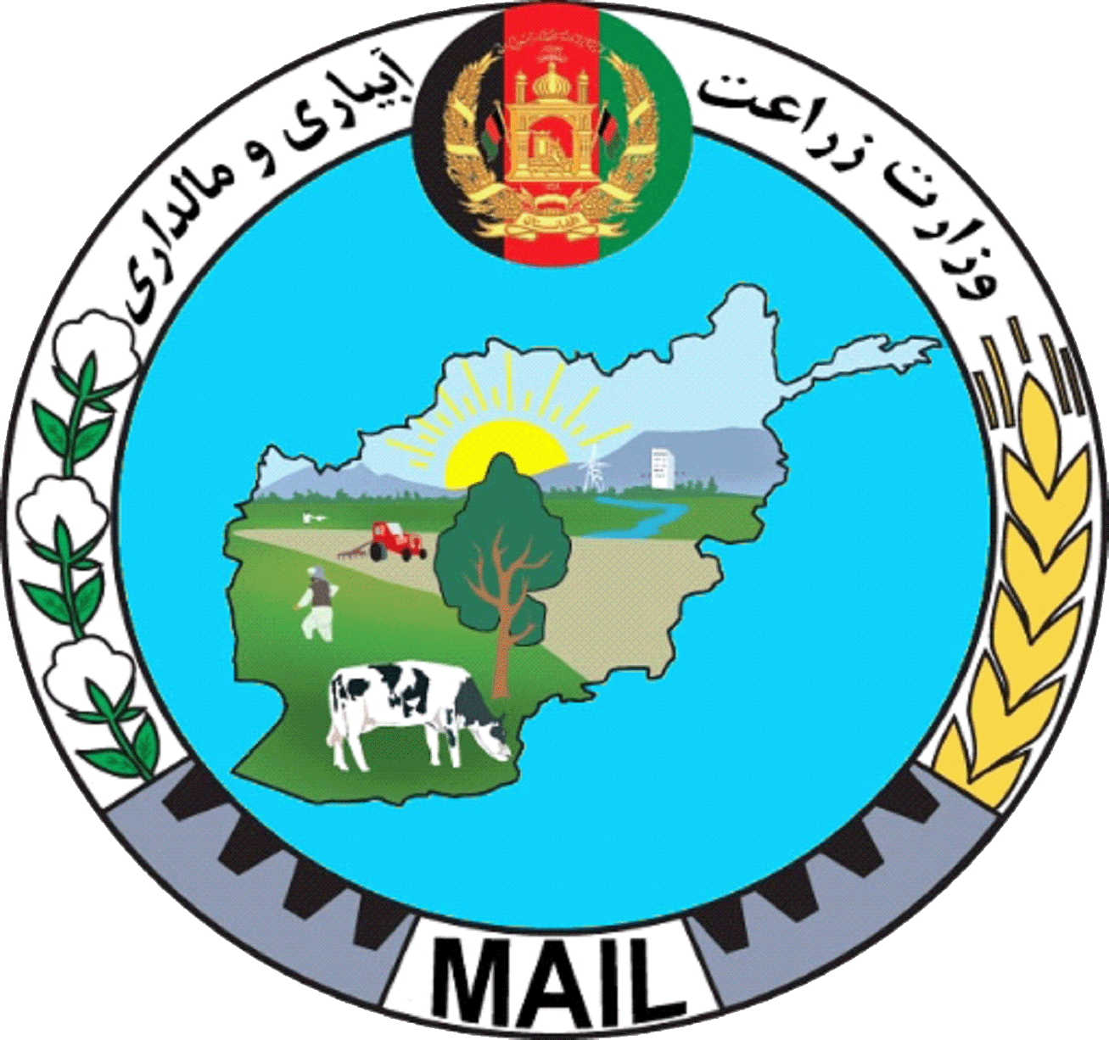

**ولایت کابل**

**ریاست زراعت، آبیاری و مالداری**

**مدیریت عمومی پلان وهم آهنگی برنامه ها**

**گذارش فعالیت های سال مالی ۱۳۹۹**

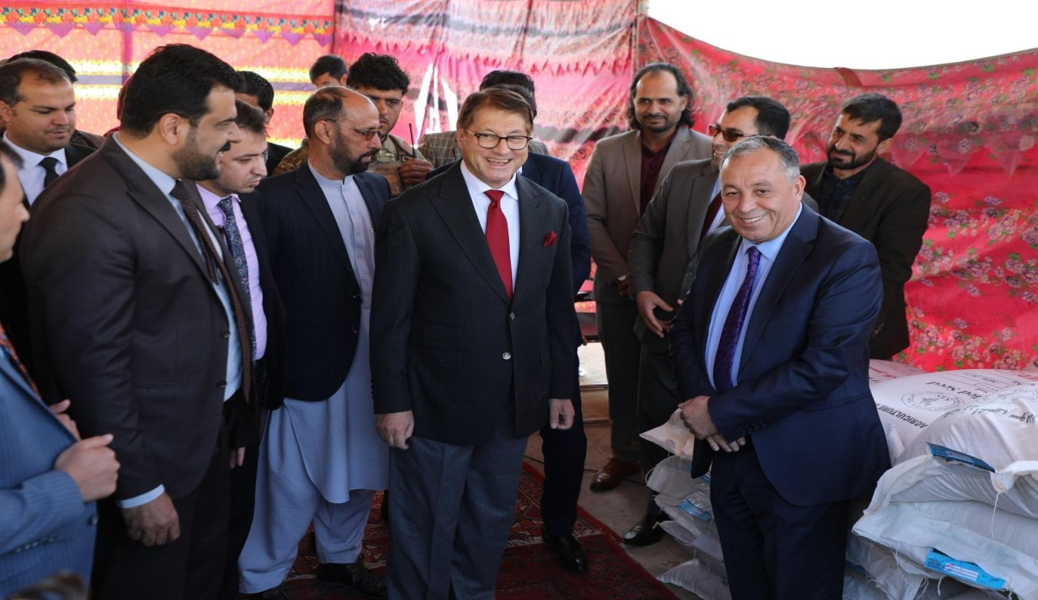

**جدی ۱۳۹۹**

فهرست مطالب

**لست مخففات** :--------------------------------------------------------------------------------------۳

مقدمه:----------------------------------------------------------------------------------------------------------------۴

دیدگاه:---------------------------------------------------------------------------------------------------------------۵

سرد خانه های سیب ---------------------------------------------------------------------------------------------------۶

کشمش خانه ها ----------------------------------------------------------------------------------------------------۸

ذخیره خانه های پیاز-------------------- -------------------------------------------------------------------------------۹

ذخیره خانه های کچالو-------------------------------------------------------------------------------------------------۱۰

ماشین های خشکن سبزیجات ومیوه جات----------------------------------------------------------------------------------۱۱

زعفران--------------------------------------------------------------------------------------------------------------۱۲

قطعات نمایشی گندم --------------------------------------------------------------------------------------------------۱۳

قطعات نمایشی سائبین ------------------------------------------------------------------------------------------------۱۳

تخم بزری گندم اصلاح شده-----------------------------------------------------------------------------------------------------۱۳

احداث باغات جدید------------------------------------------------------------------------------------------------------------۱۴

حمایت خانم های زراعت پیشه---------------------------------------------------------------------------------------------------۱۶

کمپاین مبارزه با آفات وامراض نباتی-----------------------------------------------------------------------------------------------۱۷

کوپراتیف های زراعتی ---------------------------------------------------------------------------------------------------------۱۸

مالداری وصحت حیوانی -------------------------------------------------------------------------------------------------------۱۹

استیشن القاح مصنوعی---------------------------------------------------------------------------------------------------------۲۰

فابریکه پروسس شیر-----------------------------------------------------------------------------------------------------------۲۱

کوچی ها--------------------------------------------------------------------------------------------------------------------۲۲

ابیاری-----------------------------------------------------------------------------------------------------------------------۲۳

منابع طبیعی-----------------------------------------------------------------------------------------------------------------۲۵

|  |
| --- |
| لست مخففات (Abbreviations) |

|  |  |  |
| --- | --- | --- |
| MAIL | وزارت زراعت، آبیاری و مالداری | Ministry of Agriculture، Irrigation and Livestock |
| DAIL | ریاست زراعت، آبیاری و مالداری | Directorate of Agriculture، Irrigation and Livestock |
|  |  |  |
|  |  |  |
| NHLP | پروژه ملی باغداری و مالداری | National Horticulture and Livestock Prom |
| UN-FAO | سازمان خوراکه وزراعت ملل متحد | Food and Agriculture Organization of United Nations |
|  |  |  |
| DAO | مدیریت خدمات زراعتی | District Agriculture Office |
| IPs | موسسات همکار | Implementing partners |
| ARD | سکتور زراعت و انکشاف دهات | Agriculture Rural Development |
| NAEC | انستیتیوت ملی تعلیمات زراعتی | National Agriculture Education Institute |
|  |  |  |
| FFS | مکتب ساحوی دهقان | Farmer Field School |
| FFD | قطعه نمایشی ساحوی دهقان | Farmers Field Demoplot |
| CIAP | برنامه زراعت ومالداری به اشتراک مردم | Community livestock & Agriculture Program |
| SNAP -2 |  | Suport to National Proiority Program2 |

Dutch Committee for Afghanistan کمیته هالند برای افغانستانDCA

# مقدمه

زراعت در افغانستان منحیث یک سکتور عمده اقتصادی است. افزایش تولید، مولدیت و مفیدیت سکتور زراعت، مدیریت منابع طبعی، انکشاف مارکیت و تاسیس زیربنا ها برای زراعت از جمله ماموریت کلیدی وزارت زراعت،آبیاری ومالداری و دیگر سازمانهای انکشاف زراعت در کشور در راستای مبازره علیه فقر و تامین مصئونیت غذای محسوب میگردد. که رسیدن به اهداف متذکره نیاز به معرفی میکانیزمهای جدید و مناسب دارد تا بتواند پروسه انکشاف و انتشار نوآوری ها را نظر به ضرورت جامعه تسریع و روند انتشار معلومات، علم، مهارت و تکنالوژی را برای دهاقین و جامعه روستایی کشور جهت منفعت بیشتر از جریان تغیر نظر به نیازمندیهای قرن بیست ویکم را فراهم سازد.

ریاست زراعت آبیاری و مالداری ولایت کابل به سطح ۱۴ ولسوالی ومدیریت عمومی ترویج ساحوی در قسمت عرضه خدمات زراعتی آبیاری و مالداری و معرفی تکنالوژی جدید برای دهاقین،‌ مالداران و متشبثین خصوصی فعالیت های اساسی را انجام میدهد.

ولایت کابل منحیث مرکز کشور که باشندگان ولسوالی های آن به شغل زراعت و مالداری مشغول اند. این ولایت دارای هوای خشک، زمستان سرد وتابستان گرم با مساحت در حدود ۴۵۸۵ کیلومتر مربع و مجموع زمین های زراعتی ان (۱۲۵۵۶۳) هکتار که از جمله (۸۶۹۹۱) هکتار آن تحت بذر انواع نباتات مختلف قرار دارد و به تفکیک، ساحه غله جات (۴۰۴۵۷) هکتارورفع حاصل آن (۱۰۷۱۶۸)تن ، میوه جات (۳۵۲۵۵) هکتارورفع حاصل آن (۲۰۸۳۴۸)تن، سبزیجات (۹۰۹۹) هکتارورفع حاصل آن (۷۰۹۲۴)تن، حبوبات (۳۸۵) هکتارورفع حاصل آن (۵۶۳)تن، علوفه جات (۱۷۹۵) هکتارورفع حاصل آن (۲۵۱۱۶.۵)تن درسال جاری تحت بزر ورفع حاصل گردیده است . ‌ساحه جنگلات (۱۵۲) هکتار و ساحه علفچر (۵۸۱۱) هکتار را احتوا می نماید .

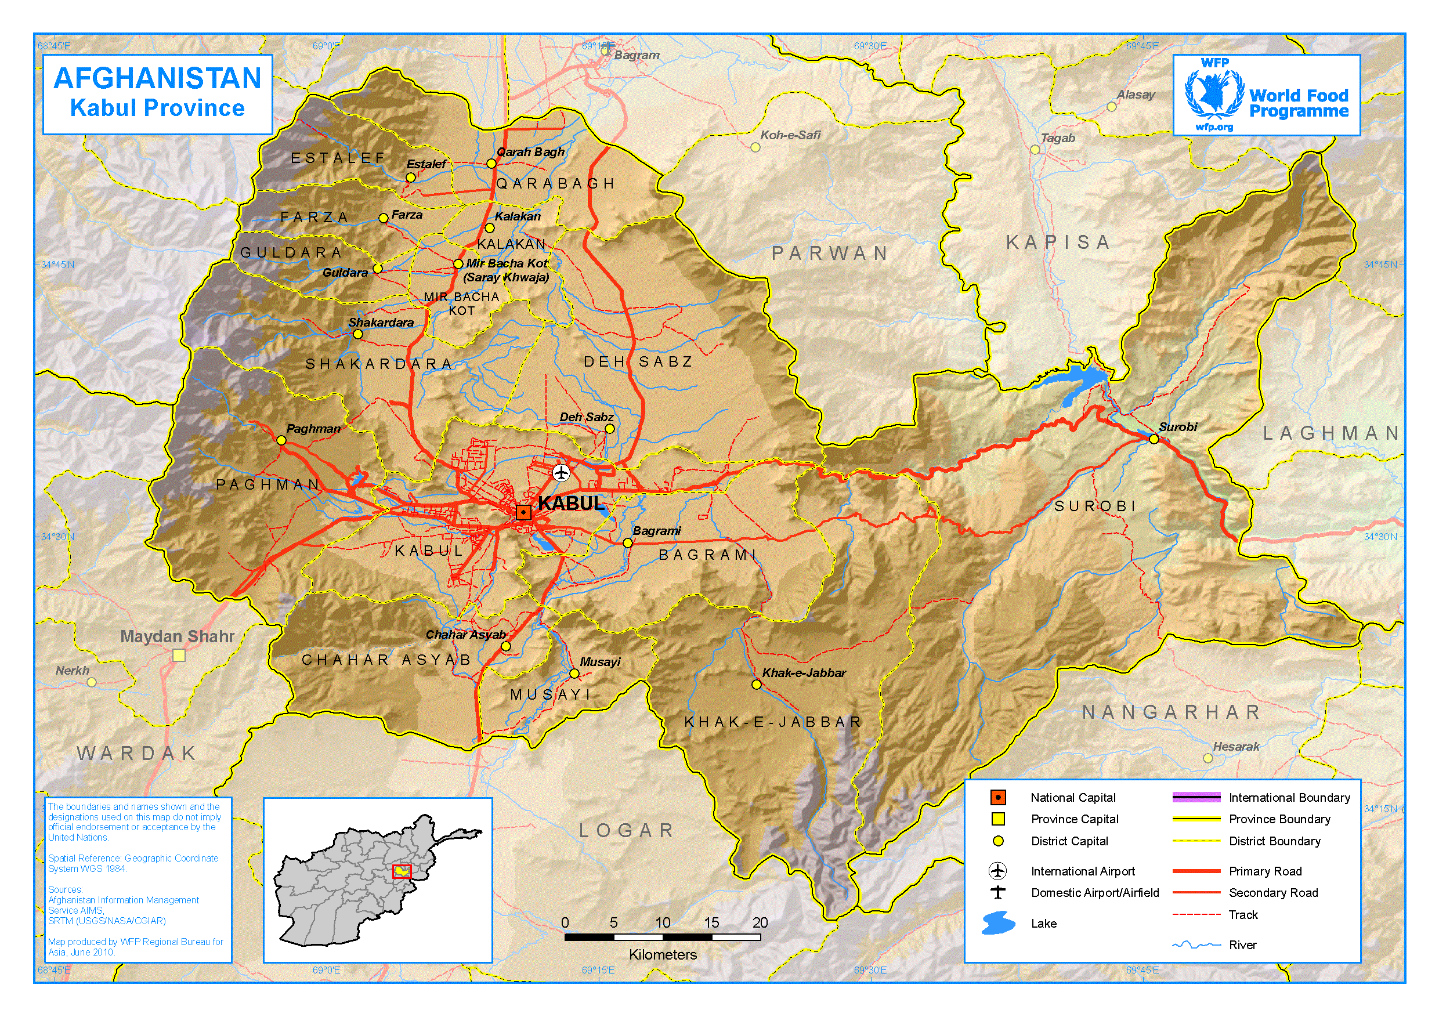نقشه ولایت کابل

ریاست زراعت، آبیاری و مالداری ولایت کابل دارای پلان انکشافی منظم بوده که پروژه های خویش را درچهارده ولسوالی ومدیریت عمومی ترویج ساحوی تطبیق میکند.

ریاست زراعت، آبیاری و مالداری ولایت کابل در عرصه های مصونیت غذایی، اقتصاد زراعتی، منابع طبیعی، سیستم های زراعتی توجه خودرامبذول داشته است که مطابق چهار برنامه وزارت زراعت، آبیاری و مالداری که شامل منابع طبیعی، تولید وحاصلخیزی، بازدهی اقتصادی وتغیر مدیریت می باشد.

## دیدگاه (Vision):

انکشاف زراعت پایدار، رشد اقتصادی و اجتماعی، مصئونیت غذای، ‌کاهش فقر محو کشت کوکنار و رفاء مردم.

## ماموریت (: (Mission

تنظیم منابع طبیعی، افزایش تولیدات و حاصلات زراعتی،‌ بهبود زیر بناهای فزیکی و توسعه بازار ها،‌ ارتقای ظرفیت، بدیل معیشت و احیای اقتصادی میباشد.

**فعالیت ها:**

**سرد خانه های سیب :**

ویروس کرونا یک مرض ساری بوده که درجریان سال جاری جهان را درعرصه های مختلف تکان داده وبه مشکل مواجه ساخته است.این وایروس پیامد های گسترده صحی درسطح جهان دارد وهکذا وضعیت فقررا وخیم ترساخته وگرسنگی را درجهان تشدید بخشیده است که کشورما نیزازاین وضعیت ناگوارمستثنی نبوده ازیک طرف فقر وازسوی دیگربیکاری را گسترش داده است به این اساس وزارت زراعت ابیاری ومالداری پروژه های جدید ( طرح مدیریت محصولات زراعتی ) را آغارکه ازیک طرف ازفاسد وضایع شدن محصولات زراعتی جلوگیری مینماید وازسوی دیگرزمینه کار را به مردم مساعد میسازد .درمجموع این پروژه به بیش از۱۱ هزارمیرسد که تنها بیش از۴۴۰ آن به ولایت کابل اختصاص داده شده است وریاست زراعت ولایت کابل موفقانه پروژه های متذکره را تطبیق نموده است.قابل ذکراست که درجریان تطبیق پروژه های انکشافی این اداره به بیش از۳ هزارتن به طورمستقیم صاحب کارشده اند.

پروژه های یاده شامل ۶۴ باب ذخیره خانه سیب درپنج ولسوالی این ولایت اعمارنموده است .

به تفکیک ولسوالی :

۳۵ باب سرخانه سیب درولسوالی پغمان

۱۲ باب سردخانه سیب درولسوالی خاکجبار

۱۲ باب سرد خانه سیب درولسوالی شکردره

۴ باب سردخانه سیب درولسوالی چهاراسیاب

۱ باب سردخاه سیب درولسوالی بگرامی

هرسردخانه سیب به هزینه بیش از ۲ میلیون ۶۰۰ هزارافغانی اعمارگردیده هزینه مجموعی ساخت این سردخانه ها بیشتراز ۱۶۷ میلیون ۸۵۷ هزارافغانی است ازاین میان ۲۰٪ آنراباغدارو۸۰ ٪ آن را وزارت زراعت ابیاری ومالداری ازطریق پروژه سکتوری زنجیره ارزش باغداری (HVCDSP)می پردازد. هرسردخانه سیب ۱۵ مترطول،۷ مترعرض دردو منزل اعمارگردیده وظرفیت گنجایش آن بیش از۲۵ تن میباشد.

E:\دوسیه سال مالی ۱۳۹۹\عکس های ۱۳۹۹\GOWC5979.JPG

نمای ازسردخانه سیب اعمارشده درقریه دوران خیل ولسوالی خاکجبار

**اعمارکشمش خانه ها:**

این اداره درجریان سال جاری درهمکاری با پروژه ملی باغداری ومالداری(NHLP) وپروژه سکتوری انکشاف زنجیره ارزش باغداری (HVCDSP) به تعداد (۱۷۹) باب کشمش خانه را در (۹) ولسوالی ولایت کابل اعمارنموده است که ازاین میان:

۱۱ کشمش خانه درولسوالی استالف

۲۰ کشمش خانه درولسوالی شکردره

۱۷ کشمش خانه درولسوالی فرزه

۲۹کشمش خانه درولسوالی میربچه کوت

۲۳ کشمش خانه درولسوالی کلکان

۲۴ کشمش خانه درولسوالی ده سبز

۳۴ کشمش خانه درولسوالی قره باغ

۱۹ کشمش خانه درولسوالی گلدره

۲ کشمش خانه درولسوالی پغمان

هرکشمش خانه پروژه سکتوری انکشاف زنجیره ارزش باغداری به هزینه بیش از ۸ صدو ۵۰ هزارافغانی وهرکشمش خانه که درهمکاری پروژه ملی باغداری ومالداری به هزینه بیش از ۴صدو ۱۳ هزار افغانی اعمارگردیده که هزینه مجموعی ساخت این کشمش خانه ها بیشتر از۱۲۹ میلیون ۶۲۸هزارافغانی است که ازاین میان یک بخش پروژه ۱۰٪ آنرا باغدار و۹۰٪ آنراوزارت زراعت، آبیاری ومالداری وبخش دیگرآن را ۲۰٪ باغدار و۸۰٪ آنرا وزارت زراعت ابیاری ومالداری ازطریق پروژه سکتوری انکشاف زنجیره ارزش باغداری میپردازد. این کشمش خانه در دواندازه اعمارگردیده که به شرح ذیل است:

بزرگ آن ۱۵ مترطول ، ۵ مترعرض ، ۴ مترارتفا داشته وبیش از ۱۶ تن انگورتازه را گنجایش دارد که درهرفصل انگوردرکمتر از یک ماه از آن ۴ تن کشمش بدست می اید.

کوچک آن ۱۰ مترطول ، ۵ مترعرض ، ۴مترارتفا و ۹ تن انگورتازه را گنجایش داشته که درهرفصل انگور درکمترازیک ماه ازآن ۲ الی ۳ تن کشمش بدست می اید.

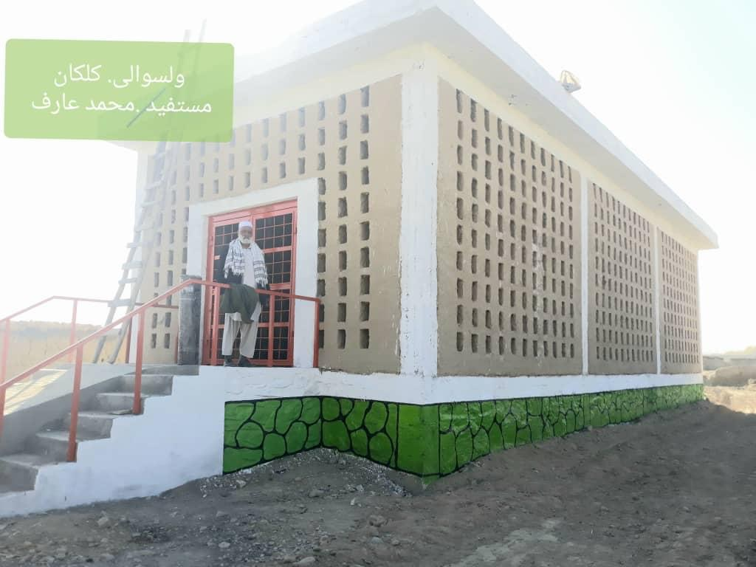

نمای ازکشمش خانه اعمارشده درولسوالی کلکان ولایت کابل

**اعمارذخیره خانه های پیاز:**

این اداره درهمکاری وهم آهنگی پروژه سکتوری انکشاف زنجیره ارزش باغداری (HVCDSP) درجریان سال خورشیدی (۹۷) باب ذخیره خانه پیاز را در (۶) ولسوالی وزراعت شهری این ولایت اعمارنموده که ازاین میان:

۲۵ ذخیره خانه پیازدرولسوالی موسهی

۳۴ ذخیره خانه پیازدر ولسوالی چهارآسیاب

۱۰ ذخیره خانه پیاز درولسوالی بگرامی

۱۰ ذخیره خانه پیاز درولسوالی ده سبز

۱۰ ذخیره خانه پیاز درولسوالی خاکجبار

۷ذخیره خانه پیاز درساحات زراعت شهری

۱ ذخیره خانه پیاز درولسوالی پغمان

هرذخیره خانه به هزینه ۴ صدو نودو هزارافغانی اعمارگردیده که ازاین میان ۲۰٪ آنرا باغدارو۸۰٪ آنرا وزارت زراعت آبیاری ومالداری از طریق پروژه سکتوری انکشاف زنجیره ارزش باغداری میپردازد.هزینه مجموعی ذخیره خانه پیاز بیشتر از ۴۷ میلیون ۷۵۶ هزارافغانی است.

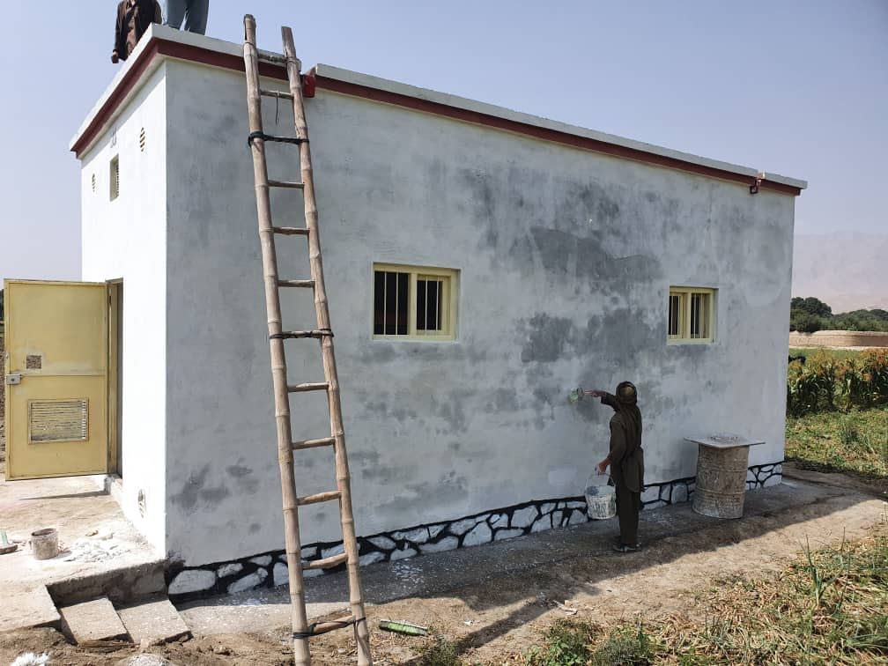 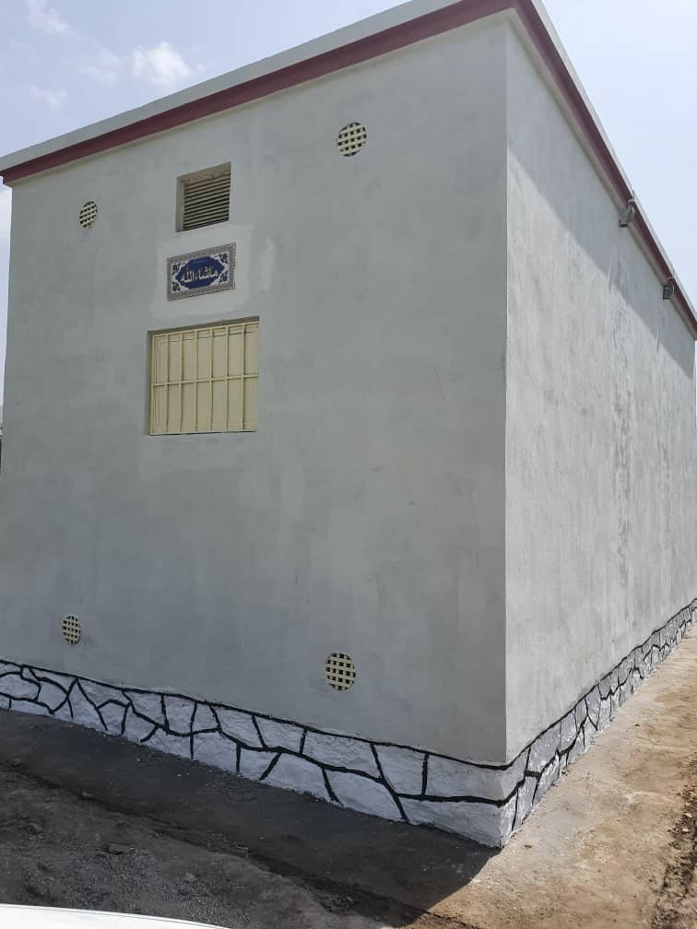

نمای ازذخیره خانه پیاز

**اعمارذخیره خانه های کچالو:**

امسال ۴ باب ذخیره خانه کچالو نیز امعرشده است که هزینه هریک آن درحدود ۶ صدو شانزده هزارافغانی بوده وهزینه مجوعی آن بیش از۲ میلیون ۴صدو ۶۲هزارافغانی میشودکه ازاین میان ۲۰فیصد آنرا دهقان و۸۰ فیصد آنرا وزارت زراعت ازطریق پروژه سکتوری انکشاف زنجیره ارزش باغداری میپردارزد.

**به تفکیک ولسوالی :**

۲ باب درولسوالی قره باغ

۱ باب درولسوالی چهاراسیاب

۱ باب درولسوالی پغمان

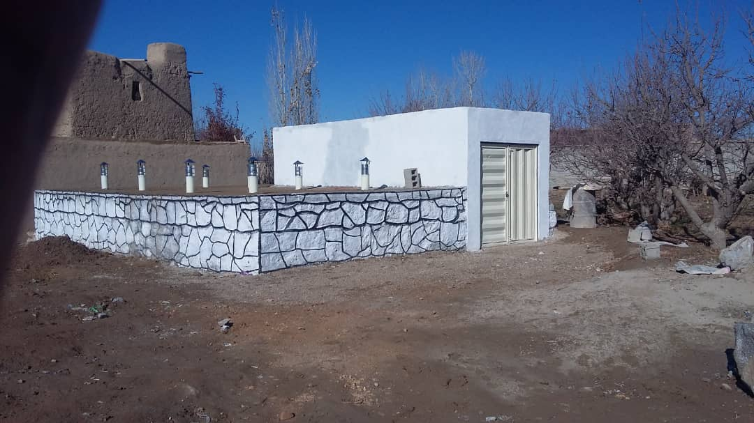

نمای ازذخیره خانه کچالو اعمارشده درولایت کابل

**توزیع ماشین های خشکن سبزیجات ومیوه جات:**

درجریان سال جاری خورشیدی ۲۷ پایه ماشین های خشکن سبزیجات ومیوه جات به خانم های زراعت پیشه توزیع گردیده است هزینه هرپایه ماشین بیش ازیکصدو ۴۵هزارافغانی بوده وهزینه مجموعی آن بیش از۳میلیون ۹صدو ۱۷هزارافغانی است و به شکل رایگان توزیع گردیده است.

به تفکیک ولسوالی:

۲پایه ولسوالی بگرامی

۲پایه ولسوالی چهارآسیاب

۲پایه ولسوالی موسهی

۲ پایه میربچه کوت

۲ پایه ولسوالی کلکان

۲ پایه ولسوالی استالف

۲ پایه ولسوالی فرزه

۲ پایه ولسوالی شکردره

۲ پایه ولسوالی گلدره

۲ پایه ولسوالی قره باغ

۲ پایه ولسوالی پغمان

۴ پایه ولسوالی سروبی

۱ پایه زراعت شهری

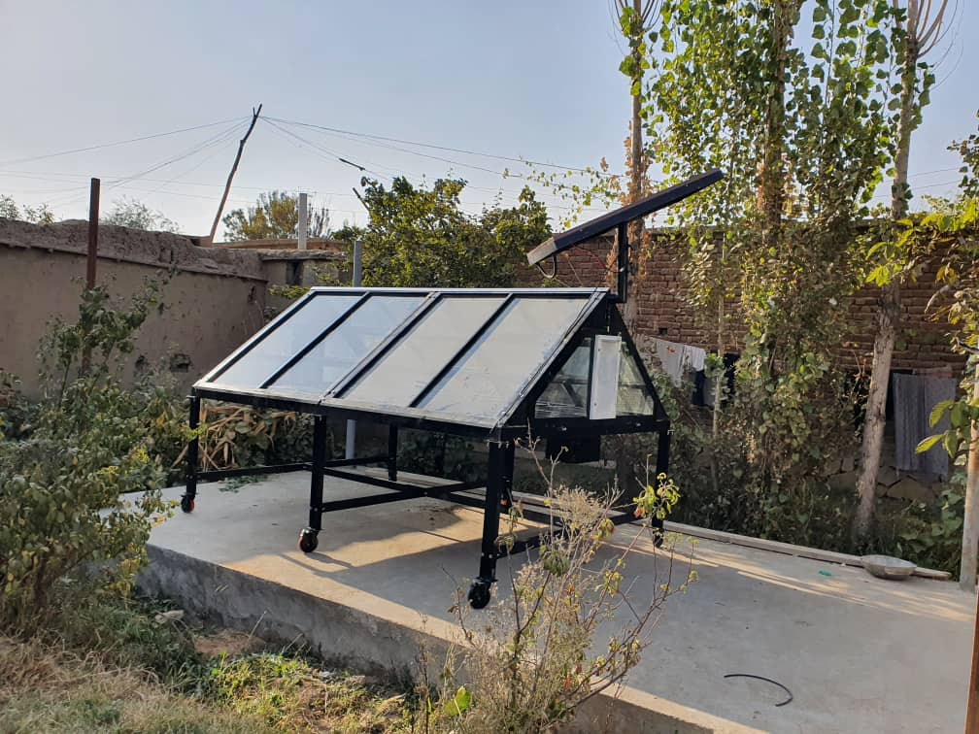

نمای ازماشین خشکن سبزیجات ومیوه جات نصب شده

**توزیع پیاززعفران وبسته های زراعتی آن:**

مقدار۱۰ هزارکیلوپیاززعفران معه بسته های زراعتی آن که ازبودجه انکشافی وزارت زراعت آبیاری ومالداری تمویل میگردد به منظورایجاد قطعات نمایشی زعفران درمساحت ۱۰ جریب زمین جهت کشت وترویج آن برای ۲۰ تن دهاقین زعفران کارکه متعلق به ۱۴ ولسوالی وزراعت شهری است به طوررایگان توزیع گردیده است. قابل ذکراست برنامه های آموزشی درمورد کشت،پروسس وبازاریابی زعفران به ۵۰ تن دهاقین زعفران کار نیزدایرگردیده است.هزینه مجموعی آن بیش از۲ میلیون ۶۰۰هزارافغانی است.

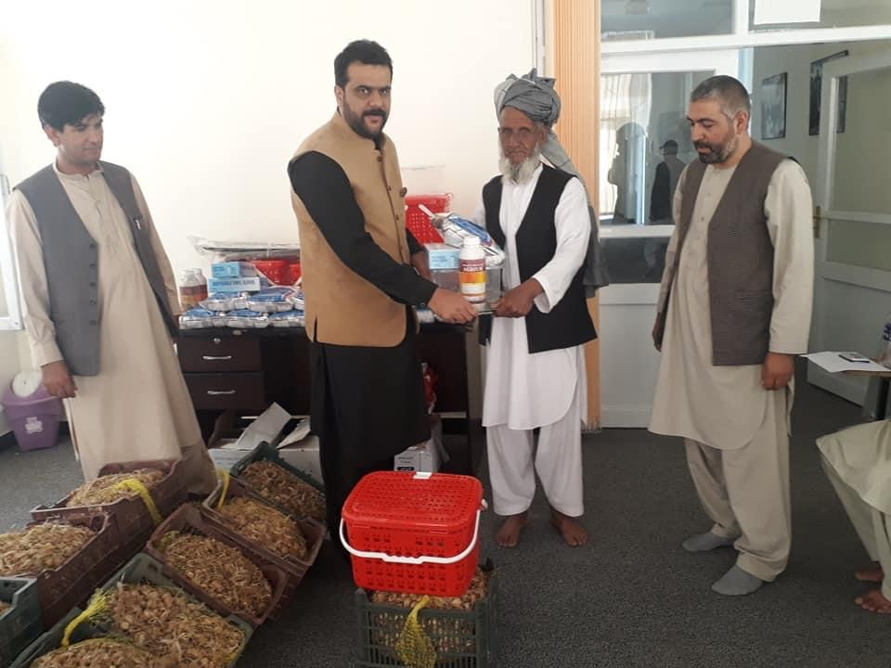

حین توزیع پیاززعفران به دهقانان ولایت کابل

**ایجاد (۲۱) قطعه نمایشی گندم :**

به منظورافذایش حاصلات گندم وتشویق دهاقین به مقدار۲۰ کیلو تخم اصلاح شده گندم ۵۰ کیلو کود سفید ،۲۵ کیلو کود سیاه ۱۵۰۰ افغانی به آماده ساختن زمین ووسایل زراعتی به ۲۱ تن دهقان در۲۱ قطعه جهت آموزش عملی به طریقه قطاری در ۲۱جریب زمین کشت گردیده است.

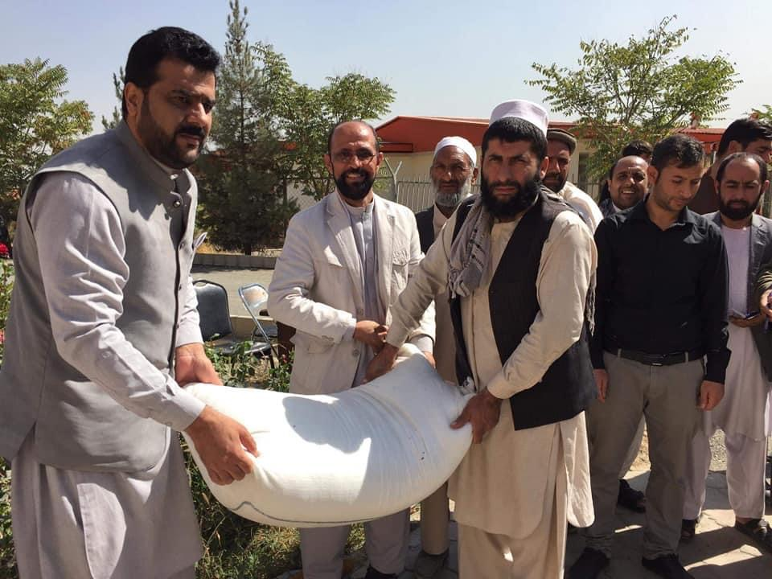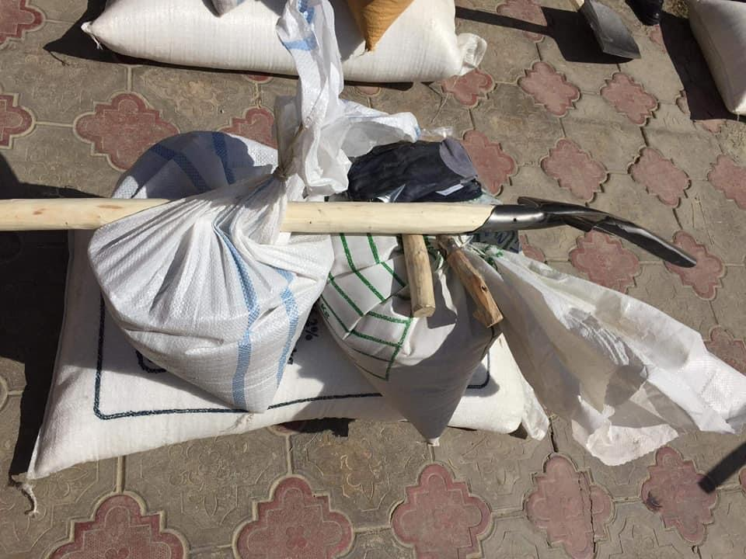

حین توزیع مواد ووسایل زراعتی جهت ایجاد قطعات نمایشی گندم

**ایجاد (۱۵)قطعه نمایشی سویابین:**

به منظورترویج کشت نبات سویابین امسال این اداره به مقدار (۱۵۰)کیلو نبات سویابین (۲۲۵) کیلو کود سفید،(۳۰۰) کیلو کود سیاه و۵۰۰ افغانی جهت کنترول امراض وافات به ۱۵ تن دهاقین در۱۴ ولسوالی وزراعت شهری توزیع نموده است.

**توزیع تخم بذری گندم اصلاح شده :**

مقدار(۳۵۹) متریک تن گندم اصلاح شده بذری جهت افذایش حاصلات گندم به (۷۱۸۰) تن دهاقین این ولایت به شکل سبسایدی توزیع گردیده است. گندم توزیع شده در(۱۴۳۶۰)جریب زمین کشت گردیده است.

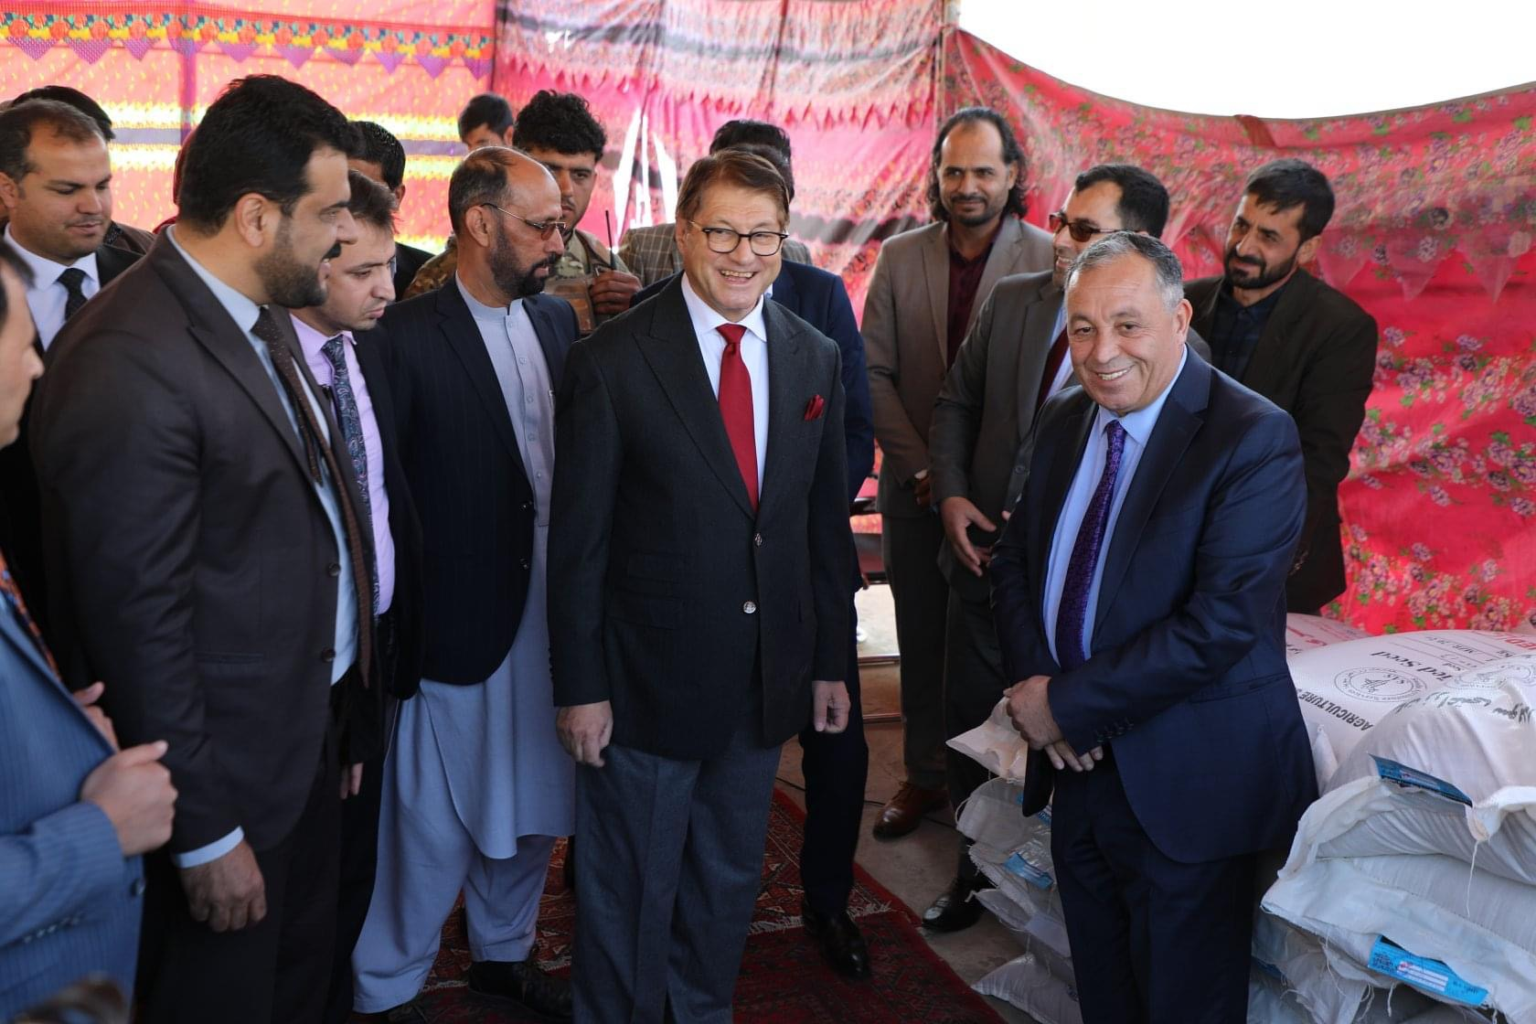

داکترانورالحق «احدی»وزیرزراعت آبیاری ومالداری ومحمد یعقوب«حیدری» والی ولایت کابل حین افتتاح توزیع گندم اصلاح شده بذری

**احداث باغات جدید:**

امسال (۱۵۲۱) جریب باغ های مختلف النوع میوه جات درولسوالی های این ولایت درهمکاری پروژه ملی باغداری ومالداری (NHLP) وزارت زراعت احداث گردیده است.که هرجریب باغ به هزینه بیش از۱۱هزارافغانی وهزینه مجموعی آن ۱۷میلیون ۶صد ۵۰هزارافغانی میشود که ۵۰٪آنرا باغدار و۵۰٪ آنرا وزارت زراعت ازطریق برنامه ملی باغداری ومالداری میپردارزد.که درهرجریب باغ ۲۰ کیلو کود دی ای پی نیزشامل است.

**به تفکیک ولسوالی :**

پغمان (۶۰۱)جریب، قره باغ (۳۲)جریب، فرزه (۶۹)جریب،گلدره(۱۲۴)جریب،شکردره(۳۲) جریب ،خاکجبار(۱۸۷) جریب،کلکان (۳۳)جریب،بگرامی (۴۴)جریب،ده سبز(۸۲)جریب، میربچه کوت (۴۱) سروبی (۸۶) جریب،موسهی (۷۸) جریب،چهاراسیاب (۱۰۷)جریب.

**E:\دوسیه سال مالی ۱۳۹۹\عکس های ۱۳۹۹\BSNP0710.JPG**

نمای ازباغات احداث شده

**احداث باغ های متراکم ونیمه متراکم**

قابل تذکراست که درجریان امسال (۷۲)جریب باغ های متراکم ونیمه متراکم نیز درهمکاری پروژه ملی باغداری ومالداری (NHLP)وزارت زراعت احداث گردیده است.هزینه هرجریب بیش از۲صدو۸۰ هزارافغانی وهزینه مجموعی آن بیش از۲۰ میلیون ۳صدو ۵۵هزارافغانی است که ازاین میان ۵۰٪ آنرا باغدار و۵۰٪دیگرآنرا وزارت زراعت ازطریق برنامه ملی باغداری ومالداری میپردازد.

به تفکیک ولسوالی:

پغمان (۸)جریب ،قره باغ(۱) جریب،شکردره(۷)جریب،خاکجبار(۹)جریب،بگرامی(۳)جریب،دهسبز(۱۸)جریب،میربچه کوت(۱)جریب،موسهی(۲) جریب،چهاراسیاب (۲۳) جریب

) درولسوالی پغمان صورت گرفته است.FAOهمچنان درجریان سال جاری خدمات باغداری درهمکاری دفتر محترم (

* -احداث ۲۳۰ قطعه نمایشی باغ های متراکم میوه جات وتوزیع وسایل آن به باغداران
* -توزیع ۱۰۵ متریک تن کود یوریا وکود دی ای پی به ۷۰۰ تن دهقان کچالوکار

**حمایت زنان زراعت پیشه درولایت کابل:**

زنان به عنوان نیمۀ از جامعه نقش به سزایی در رفاه و آسایش کشور دارند..

حضور وفعالیت زنان زراعت پیشه در سطح ولایت کابل دستاورد ها و فعالیت های آنان نشان میدهد که آنها از ظرفیت بالای کاری برخوردار اند و سرمایه گذاری بالای آنها بدون شک دستاورد ها و پیشرفت های مهم تری را درقبال دارد.

با توجه به اهمیت همین مسله ریاست زراعت ولایت کابل به حمایت وزارت زراعت آبیاری و مالداری وهمکاری های دوامدار مقام ولایت توانسته در جریان سال های گذشته و همین سال خدمات ارزنده و مثمری را برای زنان زراعت پیشه ومالدار کشور فراهم سازد که اینک فعالیت انجام شده در جریان امسال به شرح ذیل است.

* -احداث باغچه های خانگی به ۱۱۹۰ تن خانم درولسوالی های سروبی،خاکجبار،موسهی،چهاراسیآب،بگرامی وده سبز که ۲۰۰باغچه آن درولسوالی بگرامی ودرسایرولسوالی ذکرشده درهرولسوالی ۱۹۸ باغچه احداث شده است.
* -توزیع وسایل پروسس مواد غذائی به ۱۰۰ تن خانم درولسوالی پغمان
* -توسعه صنایع دستی به ۶۰ تن خانم (وسایل خیاطی شامل ماشین،قیچی،کج،متر،فیته،تارسوزن،تکه) جهت رشد اقتصادخانواده های بی بضاعت درنواحی شهرکابل
* -توزیع وسایل کشت وتولید سمارق به ۷۰ تن خانم (بیلر،دیگ،بالون گاز،منقل،بیل،جالی وغیره وسایل مورد ضرورت که شامل ۱۴ قلم جنس است درنواحی شهر کابل توزیع شده است).
* -تدویربرنامه های آموزشی به ۱۵۳۹ تن خانم در۹ ولسوالی دربخش های مرغداری،پروسس،مالداری،باغچه های خانگی آموزش داده شده است.
* -ایجاد ۲۵۰ فارم ۱۰۰قطعه ای مرغداری به ۲۵۰ فامیل درولسوالی های میربچه کوت وکلکان
* -توزیع بیش از ۶ هزار قطعه مرغ به ۲۰۰ تن خانم درولسوالی پغمان
* - توزیع بیش ۲هزار۸۰۰قطعه مرغ تخمی با وسایل مرغداری ودانه آن به ۱۴۴ تن خانم درولسوالی کلکان ونواحی شهرکابل
* - احداث ۳۲۵ باب سبزخانه (گرین هاوس) تخمیانه جات به ۳۲۵ تن خانم های زراعت پیشه درولسوالی های فرزه،ده سبز،بگرامی، چهاراسیاب وپغمان
* - توزیع ۱۶۰ راس بز دو رگه شیری به ۸۰ تن خانم درولسوالی فرزه
* توزیع ۱۲۰۰ قطعه مرغ تخمی به ۸۰ تن خانم ها درولسوالی بگرامی
* توزیع ۴۰۰ قطعه مرغ تخمی به ۱۰ خانم درولسوالی خاکجبار
* توزیع ۱۶فرد گاو شیری به ۱۶ تن خانم ها درنواحی شهرکابل
* احداث ۴ باب سبزخانه به ۴ تن درولسوالی خاکجبار
* ( ۱۰ )راس گوساله به ۱۰ تن خانم های بی بضاعت وزراعت پیشه ولسوالی شکردره توزیع گردیده است .قابل تذکراست که خوراکه وتداوی آن نیز توسط موسسه سرف تمویل شده است.
* (۶۸۰) قطعه مرغ تخمی به ۴۰ تن خانم های بی بضاعت درولسوالی شکرده توزیع شده است .همچنان دانه ، تداوی،وسایل مرغداری شامل اعمارمرغانچه وتدویربرنامه آموزشی آن نیز درهمکاری موسسه سرف صورت گرفته است.

**مجادله علیه افات وامراض:**

**كمپاين مجادله عليه خاكسترك وپوسيدگي خوشه انگور .**

دراين كمپاين مجادلوي ورهنمائي باغداران كه درهفت ولسوالي صورت گرفت براي باغداران طريقه هاي مختلف كنترول امراض صورت گرفت بر علاوه ادويه جات موثر جهت كنترول اين امراض در بازار نیز دهاقین رهنمائي شد كه دراين مجادله به تعداد ( ۸۸۰۶۰ )اصله تاك به صورت عملي از ادويه جات که دراختیاراین اداره قرارگرفته استفاده گرديد و به تعداد (۵۶۲۶۲۲) اصله تاک انگور توسط ادویه شخصی باغداران بعد از رهنمائي كارمندان مدیریت حفاظه نباتات از منابع معتبرخريداري و عملا ادويه پاشی صورت گرفت که مجموعا به تعداد (۶۵۰۶۸۲)اصله تاک در این کمپاین مجادله شده است.

**كمپاين مجادله عليه حشره ملي بگ**

دراين كمپاين مجادلوي عملا به باغداران ولسوالی های شكردره، كلكان، گلدره ،فرزه **،** استالف، قره باغ، مير بچه كوت طريقه هاي مختلف كنترول آفات آموزش داده شد و ادویه جات عملا به شکل رایگان دراین کمپاین به دهاقین به مصرف رسیده ودرمجموع به تعداد (۳۴۷۵۴۳ )اصله تاك به صورت عملي در این کمپاین مجادله گردیده و برای باغداران جهت کنترول سایر امراض و آفات نباتی نیزرهنمائی های لازم صورت گرفته است..

**مجادله عليه ملخ در ولسوالي سروبی:**

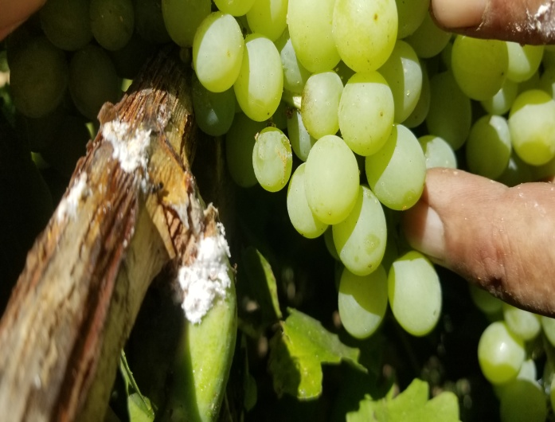 مجادله علیه ملخ در ولسوالی سروبی كه مساحت ۲۰۰ هکتار زمين را دربرمیگیرد صورت گرفت و به مقدار پنجاه لیتر ادویه دلتا مترین به مصرف شده و به مدت یک ماه این کمپاین تطبیق گردید.

**فعالیت ها دربخش کوپراتیف هاری زراعتی:**

* تدویر جلسات مجمع عمومی و انتخابات هئیت مدیره انجمن ها در مرکز و ولسوالیهای ۱۴ گانه.
* تدویر جلسات مجمع عمومی و انتخابات هئیت مدیره اتحادیه های زراعتی که شامل ۵ بخش عمده زراعتی میشود در مرکز ریاست زراعت آبیاری ومالداری واقع بادام باغ .
* تنویر اذهان عامه زارعین ومالداران پیرامون اهداف کوپراتیفهای زراعتی ، انجمن ها و اتحادیه های زراعتی و بسیج ساختن آنها .
* در مجامع عمومی قبل و بعد از ثبت کوپراتیفها و انجمن های جدیدالتاسیس اشتراک صورت گرفته است.
* ارتقاء ظرفیت کاری هئیت مدیره ، هئیت نظار و اعضای کوپراتیفها و انجمن ها به منظور مسئولیت پذیری آنها در قبال کوپراتیفها و انجمن های زراعتی.
* به تعداد (۱۰) مجلس تربیوی به اشتراک (۲۲۰) نفر اعضای کوپراتیف تدویر گردیده است.
* بع تعداد (۱۱) کورس تربیوی هئیت مدیره و نظار به اشتراک (۱۴۰) نفر تدویر گردیده است.
* به تعداد (۱۶) مجلس تربیوی برای غیر اعضای کوپراتیف جهت تشویق و پیوستن آنها به کوپراتیف و انجمن های زراعتی به شمولیت (۱۶۰) نفر در ولسوالی های مختلف تدویر گردیده است.
* ترتیب و تنظیم اساسنامه و اوراق (۴۷) باب انجمن های زراعتی و ارسال آنها غرض ثبت و اخذ جواز به وزارت محترم عدلیه
* اخذ جواز فعالیت برای تعداد (۱۷) باب انجمن های زراعتی .
* از درک اخذ جواز برای تعداد (۱۷) باب انجمن مبلغ ۱۷۰۰۰۰ افغانی بابت قیمت جواز فعالیت به واردات دولت تحویل گردیده است.
* توحید اعداد و ارقام احصائیوی ثبت کوپراتیفهای جدید به دفاتر حسابی.
* ارزیابی بیلانس پنج باب کوپراتیف.
* نظارت از فعالیت های سالتمام پنج باب کوپراتیف.
* رهنمایی هئیت مدیره کوپراتیفها در مورد ثبت معاملات شان به دفاتر حسابی.
* رهنمایی و همکاری در قسمت جمع آوری و فروش مقدار (۲۲) تن محصولات مازاد اعضای کوپراتیفهای ولسوالی میربچه کوت در بازارهای داخلی.
* تحصیل مبلغ (۹۰۰۰) نه هزار افغانی از کوپراتیف زراعتی حضرت سلطان خواجه حسن ولسوالی استالف و تحویل آن به حساب مربوطه در بانک ملی افغان

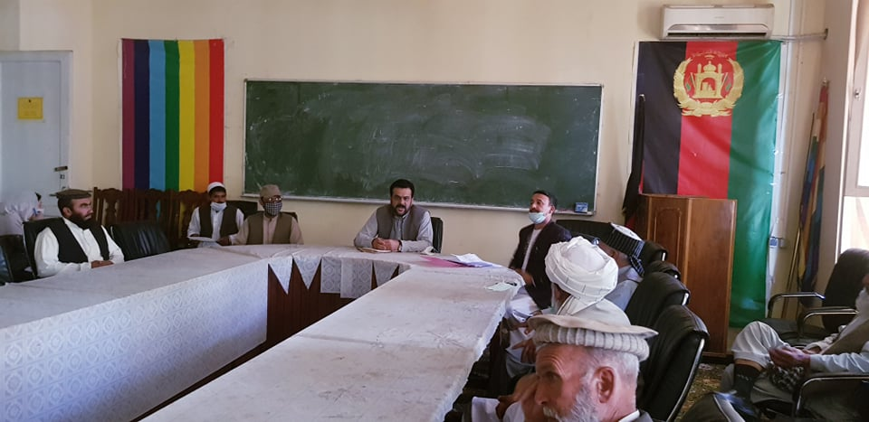

نمای ازتدویرجلسات جهت ایجاد اتحادیه های زراعتی

**دربخش مالداری وصحت حیوانی:**

الف- بخش صحت حیوانی:

غرض جلوگيري ازشيوع امراض ساري به تعداد( ۲۷۹۰۴۷) حيوانات وطيورمقابل امراض طاعون نشخوارکننده گان کوچک ،بروسلوز،طبق،انترکس،بلک لیگ،هیمواژیک،سپتسیما،سگ دیوانه،چیچک،بزوگوسفند ونیوکاستل درسطح ولسوالي هاي ولايت كابل ازطريق مسئولين كلينيك هاي سكتوري وقايه شده است.

غرض كاهش مرگ ومير حيوانات به تعداد ( ۱۲۲۳۷۲) حيوانات وطيورمقابل امراض مختلف درسطح ولسوالي هاي ولايت كابل ازطريق مسئولين كلينيك هاي سكتوري تداوي گرديده است.

غرض بدست آوردن محصولات صحي وسالم به تعداد( ۲۵۹۴۹) فرد وراس گوشت گاو، گوسفند وبز، به تعداد ( ۷۲۸۰۶) قطعه گوشت مرغ ، به مقدار( ۴۲۷۸۳) كيلوگرام چكه، به مقدار(۷۷۷۳۸ )ليترشير، به تعداد(۳۷۶۴۵۶ ) بيضه تخم مرغ وبه مقدار( ۱۳۰۹۶) كيلوگرام پنير وبه مقدار(۳۸۲۳) كيلوگرام مسكه بعدازمعاينات ارگانوليپتيك درسطح ولسوالي هاي ولايت كابل اجازه فروش داده شده است.

غرض تشخيص حقيقي امراض مشتبه به تعداد( ۳۰۴) نمونه ازحیوانات مشتبه مصاب به امراض پرازیت خون ،بروسلوز،پرازیت داخلی،نیوکاستل،طبق ازولسوالی های قره باغ،کلکان،پغمان،بگرامی،چهاراسیاب،سروبی،خیرخانه وچهارآسیاب جمع آوری غرض تشخيص حقيقي به لابرتوارمركزي ارسال شده است.

تطبيق برنامه هاي انكشافي:

1. برنامه واكسيناسيون عليه مرض بروسلوزوPPR ۱۰۰ تطبیق گردیده است.
2. برنامه تعهدات بهداشتي ۳۱ فیصد تطبیق گردیده به نسبت شیوع مرض کرونا سمپل طوریکه لازم بود مواصلت نکرده است به همین سبب برنامه تهدات بهداشتی ۱۰۰فیصد تطبیق نگردید.
3. برنامه مبارزه عليه مرض تب خوندهنده كانگو(CCHF) ۱۰۰ تطبیق گردیده است
4. برنامه واكسيناسيون عليه مرض طبق(FMD) بیش از۵۰ فیصد تطبیق گردیده ازجمله ۱۵۶۸۰ دوزواکسین طبق،مقدار۷۶۸۰ دوز تطبیق ومقدار۸۰۰۰ دوز واکسین باقی مانده به دسترس ما قرارنگرفته است ازهمین سبب ۱۰۰فیصد تطبیق نشد.

ب: بخش ترویج مالداری:

امسال (۱) باب استیشن القاح مصنوعی مجهزدرولسوالی خاکجبار(۱ ) باب استیشن القاح مصنوعی درولسوالی موسهی و(۱) باب مرکزجمع اوری شیرنیزدرولسوالی موسهی ساخته شد.

درجریان سال جاری این اداره موفق به تطبیق ۲ باب تعمیر استیشن های القاح مصنوعی دارای ۴ اطاق درولسوالی های موسهی وخاکجباروهمچنان یک باب تعمیر مرکزجمع آوری شیر نیزدارای ۴ اطاق درولسوالی موسهی به هزینه بیش از ۶میلیون ۴ صدو ۵۶ هزارافغانی اعمارگردیده است. قابل ذکراست که همواره مالداران ولسوالی های یاد شده تقاضای تطبیق پروژه های متذکره را نموده که خوشبختانه درجریان سال جاری موفق به تطبیق آن شدیم.

E:\دوسیه سال مالی ۱۳۹۹\عکس های ۱۳۹۹\FWLH1285.JPG

نمای ازعماراستیشن القاح مصنوعی درولسوالی خاکجبار

**فابریکه تولیدات لبنیات درکابل به بهره برداری سپرده میشود:**

کاراعماروتجهیز فابریکه پروسس شیر در ساحه ریشخورکابل درحال تکمیل شدن است.

این فابریکه با ظرفیت پروسس نزدیک به ۴۰ هزارلیترشیر دروز ،توانایی تولید همزمان هفت نوع محصول لبنی را دریک وقت دارد.

پروژه یاد شده یکی ازپروژه های مهم وزارت زراعت درسکتورمالداری است که توسط صندوق بین المللی انکشاف زراعت (IFAD) تمویل میگردد.این پروژه درساحه ۸ جریب زمین تطبیق میگردد که شیر خام را ازمراکزجمع آوری شیرکه قبلا درولسوالی ها اعمارشده جمع آوری نموده وپروسس خواهد کرد.تکمیل کاراین پورژه میتواند تا حدود زیادی زمینه فروش شیر ازروستا ها وولسوالی ها وحرکت چرخه تولید لبنیات ودرآمد سالم را بوجود آورد.قابل ذکراست که برعلاوه کابل ولایات همجواررا میتواند تحت پوشش قراردهد هزینه ساخت این فابریکه بیش از۷۷میلیون افغانی است.

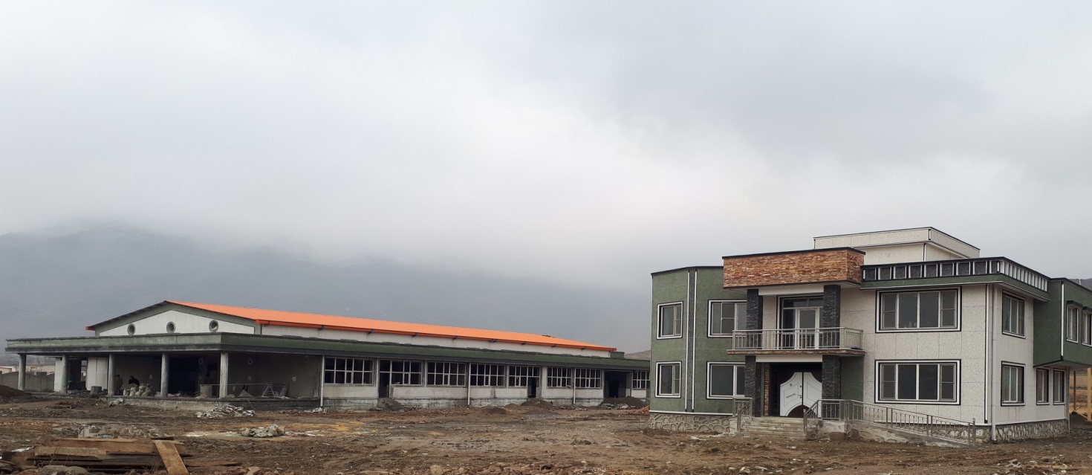

نمای ازفابریکه پروسس شیر

همچنان خدمات مالداری جهت انکشاف صنعت لبنیات پروژه انکشاف صنعت لبنیات دفتر محترم (FAO) درهمکاری ریاست زراعت ولایت کابل درولسوالی های قره باغ،موسهی،چهارآسیاب وقره باغ دربخش رشد ومصنونیت غذائی ازطریق ازدیات ظرفیت تولیدی محصولات مالداری وبازاریابی به آن جهت تقویه اقتصاد مالداران فعالیت ذیل را انجام داده است:

* مقدار ۱۱۴۲۷۵۰ لیتر شیر از طریق مراکز جمع آوری شیر چهار ولسوالی جمع آوری گردیده ومبلغ ۲۴۲۸۲۵۰۰ افغانی قیمت شیر به مالداران پرداخت گردیده اند..
* به تعداد ۳۱۵۳ گاو القاح گردیده و به تعداد ۱۱۲۹ گوساله زراعتی تولد گردیده اند
* به مقدار ۵۹۳۶۵۰ افغانی به حیث سرمایه دورانی تکنشن های القاح مصنوعی جمع آوری وبه بانک مشخص انتقال یافته اند.
* به تعداد ۸۳۰۵ حیوان تداد ۹۲۶ حیوان واکسین و ۷۰۰۵ حیوان کرم زدایی گردیده اند.
* به تعداد ۵۵ قطعات نمایشی شبدر ورشقه با توزیع تخم وکود مورد ضرورت ایجاد گردیده اند.
* به تعداد ۳۶ ذخیره سایلج که مجموعا به مقدار ۸۴۳۵۰ کیلو سایلج میگردد تولید گردیده اند.
* به مقدار۲۲۲۷۱۰کیلو خوراکه متراکم حیوانی تهیه وبه قیمت مناسب بین مالدران شهر و ولسوالی های کابل ترویج گردیده اند.
* به تعداد ۲۲۹ خانم در بخش پروسس مواد غذایی آموزش داده شده اند.
* به تعداد ۱۷۶ کیت محافظوی بیماری کرونا به خانمها توزیع گردیده اند.
* به ارزش ۲۰۰۷۵۵ محصولات توسط آفتاب خشکن های گروپ کمک های خودی خانمها تولید وبه فروش رسیده اند.
* به تعداد ۴۱۱ کیت جلوگیری از التهاب پستان به مالداران مولدین شیر چهار ولسوالی توزیع گریده اند.
* به تعداد ۱۷ کیت محافظوی بیماری کرونا که شامل (۱۰۵۰ عدد ماسک، ۲۶۴ جورده عینک محافظوی، ۷ جوره لباس محافظوی، ۳۷ بوتل مایع ضدعفونی، ۷۱کلچه صابون، ۱۸ جوره دستکش، ۲واحد پمپ دوا پاشی ...) میباشد به کلینیک های حیوانی، مراکز جمع آوری شیر، استنشن های القاح مصنوعی توزیع گردیده اند.
* به تعداد ۱۲ باب انجمن های لبنیات در ولسوالی مختلف تشکیل گردیده ومنتظر اخذ جواز از وزارت محترم عدلیه میباشد

اتحادیه لبنیات از ولسوالی های مختلف ولایت کابل ایجاد گردیده است.

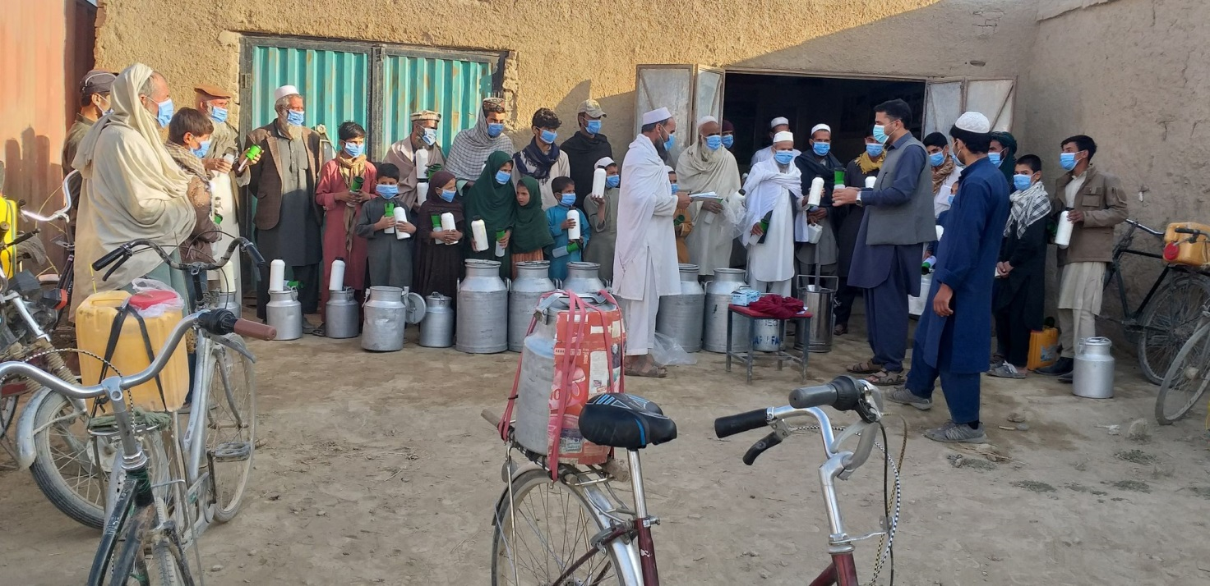

نمای ازجمع آوری شیر

**ارایه خدمات مالداری به کوچی ها:**

ریاست زراعت ولایت کابل درهمکاری کمیته هالند برای افغانستان (DCA) درجریان سال جاری خدمات ذیل را به جامعه کوچی انجام داده است که به شرح ذیل است:

* تداوی بیش از (۲۰۰۱۷۴) راس مواشی
* تطبیق واکسین درمقابل امراض ساری مانند طبق،انترکس،پاسترولوز،ریخک،طاعون نشخوارکننده گان کوچک در (۲۰۷۵۶۸)راس مواشی
* تمویل (۱۷)واحد های ساحوی وترنری جهت ارایه خدمات به مالداران
* در(۲۷۷۱۴) راس مواشی کوچی ادویه ضد پرازیت های داخلی تطبیق گردیده است
* حمایت مالی وتخنیکی (۱۷) واحد های ساحوی وترنری
* ایجاد(۴۹) گروپ توسعه مالداری و ارتقاظرفیت انها
* آگاهی دهی (۵۸۸) تن کوجی ها درمورد جلوگیری ازمصاب شدن به مرض کرونا و توزیع مقدار(۴۵۰۰)بروشر(۳۹۲۸)صابون و(۳۴۰)کیت محافظتی
* جهت چاق سازی مواشی به مقدار(۲۱۳۵۰) کیلو خوراکه متراکم به تعداد (۸۵۴) راس مواشی به فی راس (۲۵) کیلو درمدت (۵۰) روز تحت ازمایش قرارگرفته ودراین مدت ۸ الی ۱۴ کیلو وزن گرفته که به طورعملی به (۳۴۹)فامیل آموزش داده شده ومستفید شده اند.
* یک باب کلینیک درپغمان ترمیم شد
* یک باب کلینیک درولسوالی قره باغ اعمارشد
* حمایت مالی وتخنیکی (۶) باب گدام یعنی بیش از (۷) صد مالدارحین ورود ازاین مسیردرجریان زمستان ازاین گدام ها خوراکه حیوانی را دریافت نموده ومواشی خویش را تغذیه نموده اند وازعدم دسترسی به خوراکه حیوانی وتلفات مواشی جلوگیری به عمل آمده است.
* ارتقا ظرفیت (۴۰۰)مالدار کوچی درموارد مختلف مالداری وصحت حیوانی وتوزیع ۵۰ کیلوگرام مواد خوراکه به هرمالدار.
* حمایت فامیل های کوچی درعرصه پشم بافی که تعداد (۱۳۴)پایه ماشین پشم بافی به آنان توزیع شده است.
* توزیع وسایل وترنری به واحد های ساحوی وترنری ولسوالی های پغمان،گلدره،قره باغ جهت عرضه خدمات که شامل بردیزو،واکسیناتور،درینجر،کیت وترنری،لوحه کیلینیک یک پایه یخچال دو عدد بطری سولری میباشد صورت گرفته است.
* اصلاح (۳) باب طویله درولسوالی قره باغ وپغمان
* ایجاد یک باب مرکزجمع آوری شیر به کوچی ها درولسوالی بگرامی جهت بازاریابی به محصولات مالداری آنها
* توزیع (۱۵۰۰) جلد کتابچه ،(۱۰۰) پایه رادیو،(۴۰۰) ورق پوسترجهت اگاهی مالداران

فعالیت های ذکرشده درولسوالی های پغمان،شکردره،قره باغ،ده سبز،سروبی،چهارآسیاب ،بگرامی وخاکجباردرجریان سال جاری تطبیق شده است.

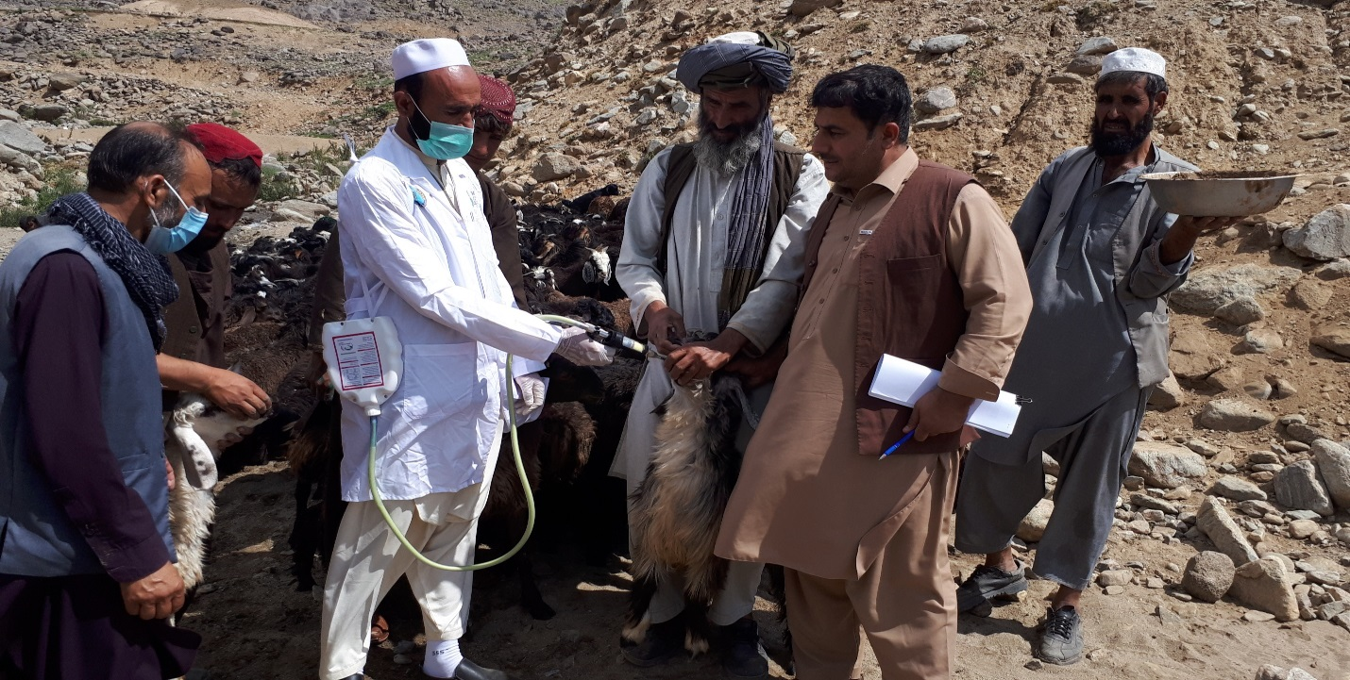

حین تداوی مواشی کوچی ها

**دربخش آبیاری:**

مهوفقرورشد اقتصاد دهاقین ماموریت وزارت زراعت است اداره زراعت ولایت کابل درمطابقت به استراتیژی وزارت زراعت آبیاری ومالداری ودرحمایت ازرهبری مقام ولایت کابل وبه همکاری موسسات وپروژه های همکارسکتورزراعت دراین ولایت همواره تلاش نموده تا ازطریق تطبیق پروژه های انکشافی درسطح قریه جات دهاقین را یاری نموده تا ازیک طرف زمینه کاربه آنان مساعد شده وازسوی دیگردرتولیدات محصولات زراعتی شان افذایش به عمل آید.به همین اساس ودرخواست آنان این اداره امسال دوشبکه ابیاری را درولسوالی خاکجبارو گبیون خواجه لکن را درولسوالی پغمان بسازد.

* شبکه آبیاری دوران خیل درولسوالی خاکجباربه ارزش مجموعی بیش از ۵ میلیون ۹۶۴ هزارافغانی اعمارشده که به طورغیرمستقیم درحدود ۹صد فامیل ازآن مستفید گردیده ودرحدود ۷صد جریب زمین زراعتی تحت پوشش آبیاری قرارگرفته است وزمینه کارنیز درجریان کارپروژه به مردم محل مساعد شده است .طول این پروژه ۹۰۰متربوده وبودجه آن را وزارت زراعت آبیاری والداری ازطریق برنامه زراعت ومالداری به اشتراک مردم (CLAP) پرداخت نموده است

قابل ذکراست که برنامه های آموزشی درموارد مختلف زراعتی به کارمندان ودهاقین درجریان سال جاری تدویرگردیده است.

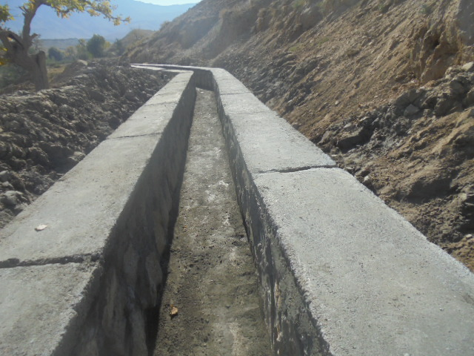

نمای ازشبکه ابیاری دوران خیل

* شبکه ابیاری برملنگ خاکجبار به ارزش ۷میلیون ۸صدو ۷۵ هزارافغانی اعمارشده که عملا درتولیدات محصولات زراعتی موثراست وبیش یک هزارفامیل به طورغیرمستقیم ازاین پروژه مستفید شده وبیش از۱۲ صد جریب زمین را تحت پوشش آبیاری قرارداده است. هکذا درجریان کارپروژه به مردم محل زمینه کارمساعد شده و طول پروژه متذکره ۲هزار۱ صد متراست وبودجه آن را وزارت زراعت ابیاری ومالداری ازطریق برنامه زراعت ومالداری به اشتراک مردم (CLAP) تمویل نموده است.

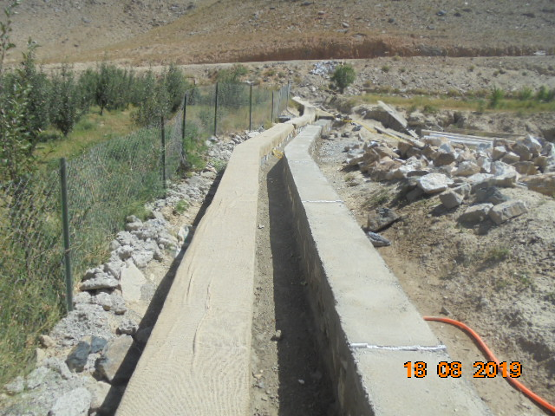

نمای ازشبکه ابیاری برملنگ

* امسال ازتخریب ۳ صد جریب زمین های زراعتی ازاثرسیلاب درولسوالی پغمان جلوگیری به عمل آمد

بعد ازشناسائی زمین های آسیب پذیردرقریه خواجه لکن ولسوالی پغمان گبیون ساخته شد. این گبیون برعلاوه زمینه کاربه مردم محل که روزانه به بیش از۲۰ تن درجریان ۴ ماه مساعد شده ازتخریب زمین های زراعتی نیز جلوگیری شد.این پروژه زمین های زراعتی بیشتررا تحت آبیاری قرارداده ودرافذایش تولیدات محصولات زراعتی نموثراست.پروژه متذکره به هزینه مجموعی مبلغ ۱ میلیون ۹صدو ۸۰ هزارافغانی اعمارگردیده وازبودجه انکشافی وزارت زراعت آبیاری ومالداری تمویل شده است.

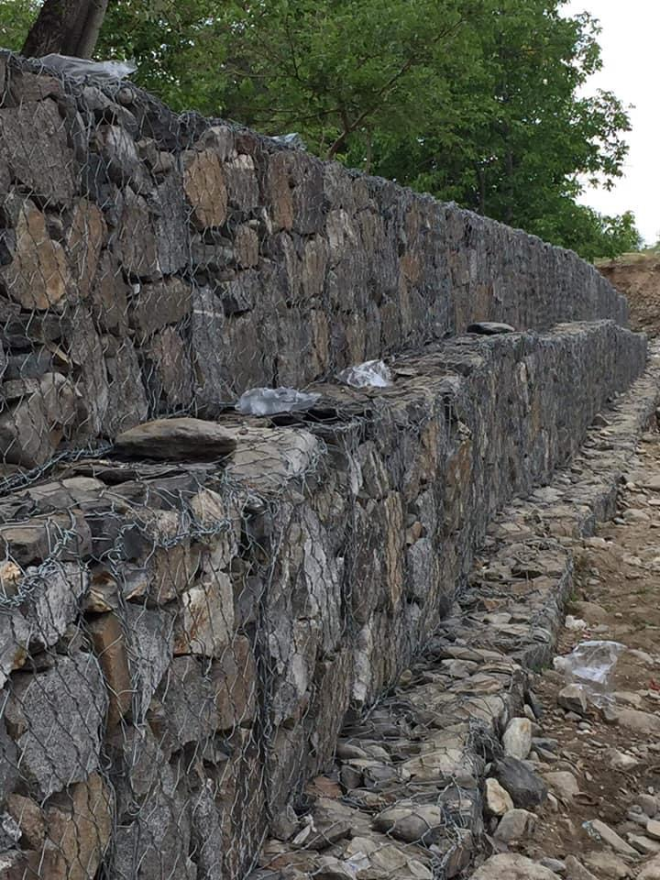

نمای ازگبیون درولسوالی پغمان

**دربخش منابع طبیعی:**

آمریت منابع طبیعی مبلغ ۳۵۳۰۰ افغانی ازمدرک سردرختی عواید بدست آورده وتحویل واردات دولت شده است.برعلاوه حفاظت ساحات سبز تخت ولسوالی استالف،باغ صفا ولسوالی استالف وجنگلات مصنوعی ولسوالی سروبی یکی دیگرازفعالیت های این آمریت است.قابل ذکراست که این آمریت به تعداد (۳۵۰۰) اصله نهال را درایام قرنطین درولسوالی های مختلف توزیع نموده است.

قابل ذکراست که نظارت و ارزیابی پروژه های انکشافی توسط مدیریت عمومی نظارت وارزیابی این اداره صورت گرفته است.

**دربخش قوریه داری:**

موسسه ملی قوریه داران افغانستان(ممقا) یکی ازموسسات همکار وزارت زارعت آبیاری و مالداری بوده که در رشد صنعت قوریه داری و باغداری فعالیت دارد.موسسه متذکره در تولید نهال های مثمر تصدیقی نوع مطابق به اصل و عاری از امراض فعالیت داشته و سالانه به تعداد ۴ میلیون نهال تصدیقی به پروژه های وزارت زراعت ، آبیاری و مالداری و باغداران فراهم مینمایند.

فعالیت ها درجریان امسال

* همکاری تخنیکی با مالکین قوریه های مادری نو احداث خصوصآ در حصه شاخبری، کنترول افات وامراض، ابیاری و تنظیم ان.
* دایرنمودن کورسهای اموزشی برای قوریه داران و کارمندان ساحوی ممقا
* دیزاین، چاپ و توزیع کتلاک میوه جات
* تولید و توزیع مواد نباتی بخاطر احداث قوریه های مادری
* چاپ و توزیع لیبل بخاطر نهالهای تصدیق شده
* برسی ۴۵۰ قوریه در تمام انجمن های قوریه داران
* همکاری دربخش بازاریابی با قوریه داران
* چاپ و توزیع مواد بازاریابی( پوستر، مجله، لوحه)
* تاسیس قوریه مادری برای تولید پیوند، قلمه و پایه ریشه ای
* دایر نمودن مجالس اغضای بورد ممقا بخاطر حل مشکلات دربخش قوریه داری
* همکاری با کارمندان لابراتور درحصه نمونه گیری از قوریه های مادری و تولیدي

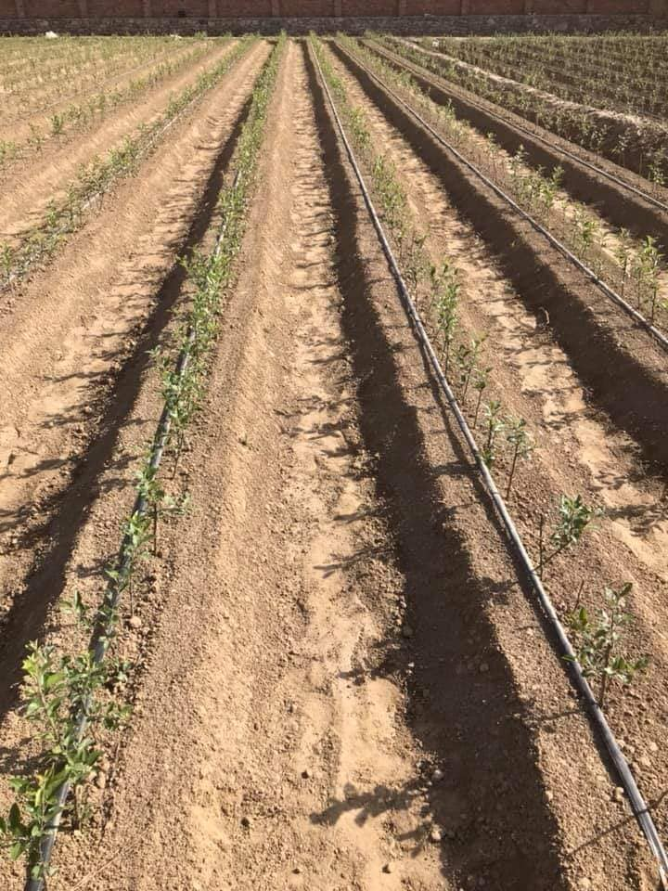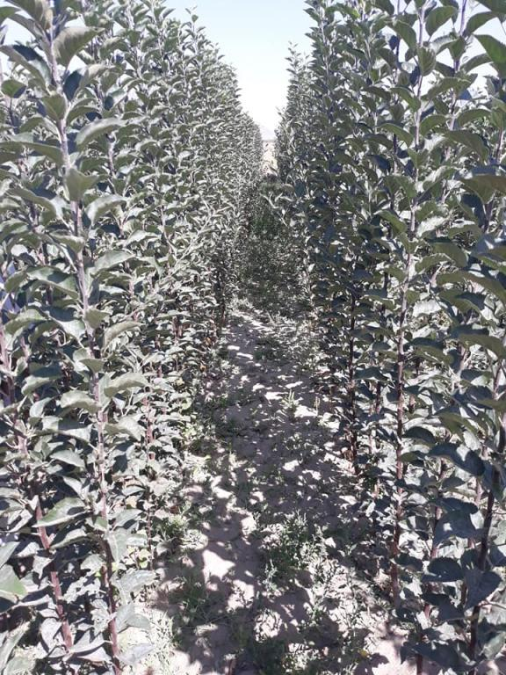

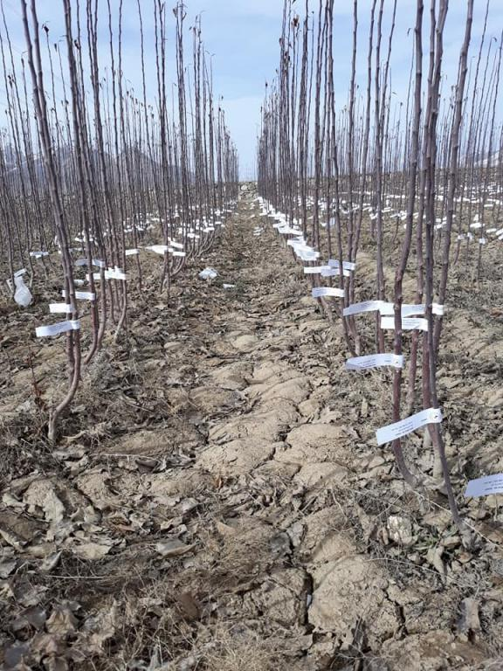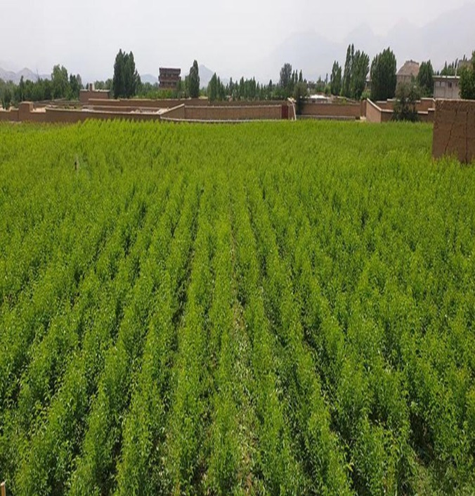

نمای ازقوریه جات نهال های مثمردرولسوالی پغمان

قرارشرح فوق گذارش هذا ترتیب وتقدیم است.

بااحترام

عمرجان "منگل"

رئیس زراعت آبیاری ومالداری

ولایت کابل